Almhögsbladet
Juni 2022
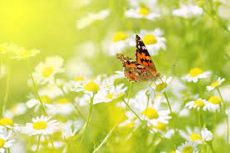
Nu går solen knappast ner, bländar bara av sitt sken.
Skymning blir gryningstimme varken tidig eller sen.
Juninatt blir aldrig av, liknar mest en daggig dag.
Extrastämma kommer att hållas den 30 augusti 2022 kl 17.30 p g a fyllnadsval av ordinarie ledamot och inkomna motioner.Plats meddelas senare.

ATT TÄNKA PÅ
Bollspel/lek och grillning på våra gårdar
Var rädd om våra buskar och blommor när barnen spelar fotboll
på gårdarna.
Nu är det ljusa kvällar och det är skönt att sitta ute/ grilla, leka och umgås.
Föreningens regel är att det ska vara lugnt och inte störa efter kl 22.00. Det är vi vuxna och
föräldrar som har ansvar att reglerna efterföljs. Tänk på era grannar som kanske vill ha
en lugn kväll.

Städa efter er när ni har grillat.
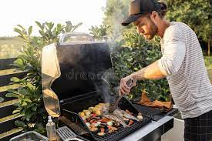
Alltför många gånger ligger det kvar matrester, tallrikar, papper och annat på marken. Inte roligt att
få oönskade besök av fåglar och råttor.

Föreningen facebook-sida är väl besökt., det tycker vi är roligt. Hoppas
medlemmarna fortsätter att ha kontakt med varandra. https://www.facebook.com/search/top/?q=brf%20almh%C3%B6g%20i%20malm%C3%B6

Proline Syd AB är i full gång.
Proline har gått ut med information om vad som gäller under relining.
När stammen är avstängd får man inte använda vatten och avlopp.
Boende kommer att få en röd lapp av Proline som kommer att sitta på dörren i era lägenheter.
Det är jätteviktigt att detta följs.
Om inte detta följs, så kommer Proline inte kunna arbeta och då står jobbet still.
Vi kan se vem som har orsakat stopp i arbetet och föreningen kan debitera den boende på
20 000 kr.
Så mycket kostar det om Proline inte kan jobba.

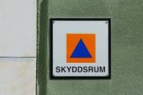

Skyddsrum i höghusen håller på att iordningställas.
I låghusen är det klart.
Styrelsens kontor kommer att hållas öppet under sommar förutom första onsdagen i augusti.
Se öppettider på hemsidan https://www.hsb.se/malmo/brf/almhog/

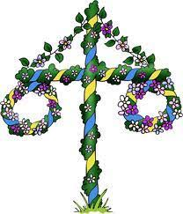
Styrelsen önska trevlig midsommar och
en härlig sommar

